РАБОЧИЙ ЛИСТ КЛАССНОГО ЧАСА по теме
«Год добровольца(волонтера) в России»
ЗАДАНИЕ 1
Просмотрите изображение на слайде, прочитайте текст, выполните задание.
«Глава государства отметил, что 2018-й станет годом "всех граждан страны, чья воля, энергия, великодушие и есть главная сила России".
Путин подчеркнул, что волонтерское и добровольческое движение объединило людей разного возраста и профессий, которые стремятся делать добро, "быть там, где нужны их знания, опыт, участие и бескорыстная помощь".
https://www.pnp.ru/social/putin-obyavil-2018-god-v-rossii-godom-dobrovolca-i-volontyora.html
1.Сформулируйте тему классного часа.
2.О чем пойдет речь на классном часе?
3.Какую оценку дал глава государства волонтерскому и добровольческому движению? В чем, по мнению главы государства, состоит главная сила России?
Аргументируйте свой ответ.

ЗАДАНИЕ 2
Прочитайте Указы Президента РФ, выполните задание.
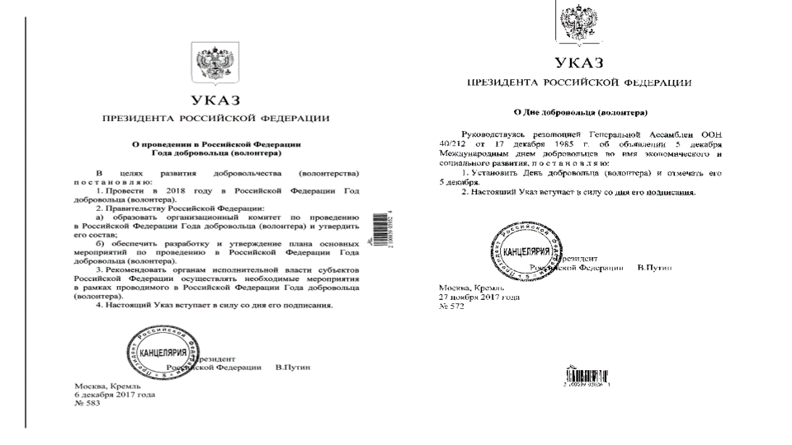
1.Объясните, почему волонтерская деятельность стала частью государственной политики?
Аргументируйте свой ответ.
ЗАДАНИЕ 3
Рассмотрите изображения на слайде.
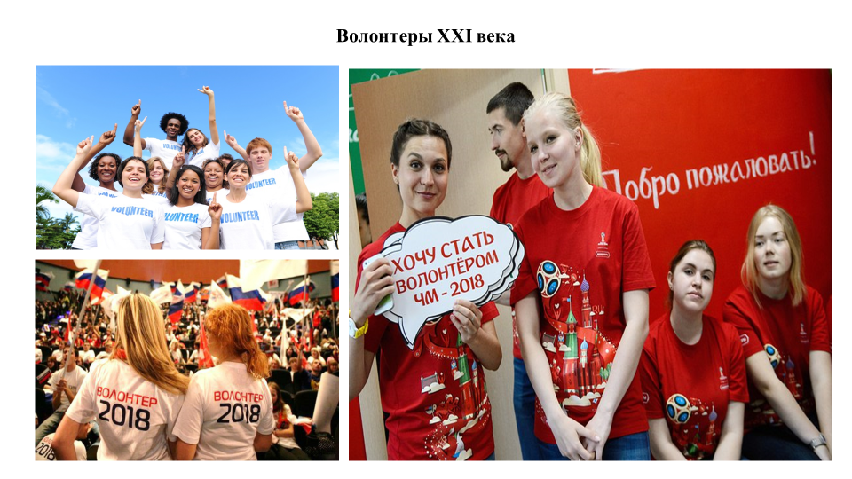
Составьте портрет волонтера XXI века.
Ответы школьников обобщаются.
Аргументируйте свой ответ.
ЗАДАНИЕ 4
Просмотрите изображение на слайде, прочитайте текст, выполните задание.
21 февраля в Общественной палате прошло первое заседание оргкомитета по проведению Года добровольца.
Открывая заседание, председатель оргкомитета, первый заместитель руководителя Администрации Президента России Сергей Кириенко, подчеркнул очевидность огромного потенциала движения: «Волонтеры — это мощный отряд. 15 процентов взрослых россиян подтверждают свое участие в добровольческой деятельности, и намного большее количество людей говорят, что приняли бы в ней участие», - цитирует заместителя руководителя Администрации Президента России пресс-служба Общественной палаты РФ.
По его словам, основной целью работы оргкомитета является не только создание условий для развития волонтерского движения, но и отдельная работа со СМИ, а также включение добровольцев в новые сферы деятельности. В качестве примера он привел недавнее обращение главы ЦИК Эллы Памфиловой к волонтерским организациям с просьбой о помощи в организации выборов: пожилым, слабовидящим и маломобильным людям может понадобиться помощь в виде сопровождения их на избирательный участок.
«Традиция добровольчества является неотъемлемой частью историко-культурного кода российского народа. Это действительно мощный ресурс вовлечения молодежи в социальную деятельность. Как и любая традиция, волонтерство нуждается в государственной поддержке, и оно заручилось этой поддержкой», - уверена Министр образования и науки России, зампредседателя организационного комитета по проведению в РФ Года добровольца Ольга Васильева.
Она отметила, что сегодня «практически в каждом вузе есть увлеченная молодежь, которая действительно хочет заниматься добрыми делами. Многие вузы стали центром подготовки к Всемирному фестивалю молодежи, к чемпионату мира по футболу и Всемирной зимней универсиаде, которая будет в 2019 году».
«К 2020 году мы хотим добиться, чтобы волонтерское движение охватило все вузы страны — как государственные, так и частные», — заявила министр.
По словам Министра здравоохранения России Вероники Скворцовой, «область медицины в настоящее время насчитывает 13 тысяч волонтеров, которые охватывают своей помощью более четырех миллионов человек. При этом в 62 из 85 регионов России взаимодействие с волонтерскими организациями осуществляется на постоянной основе». При этом более 91 процента всех таких НКО работают не за счет государственных средств и президентских грантов. «В связи с этим Минздравом России была разработана и внесена в Правительство Российской Федерации концепция предоставления субсидий НКО на реализацию проектов по формированию приверженности здоровому образу жизни. Цель предоставления субсидий — частичное финансирование проекта НКО в сфере пропаганды здорового образа жизни», — цитирует Министра здравоохранения пресс-служба ОПРФ».
https://xn--90acesaqsbbbreoa5e3dp.xn--p1ai/news/260
1.Обозначьте, какие вопросы волонтерского движения станут актуальными для РФ в ближайшее время.
2. Определите новые сферы деятельности, в которые будут включены волонтеры(добровольцы).
Аргументируйте свой ответ.
ЗАДАНИЕ 5
Просмотрите изображение на слайде, прочитайте комментарий и выполните задание.
18 марта 2018 года состоятся выборы Президента РФ –главные выборы страны.
Какую помощь могут оказать волонтерские организации в проведении избирательной кампании?
Аргументируйте свой ответ.

ЗАДАНИЕ 6

Просмотрите изображение на слайде, прочитайте текст, выполните задание.
21-й чемпионат мира по футболу пройдет в России с 14 июня по 15 июля 2018 года.
Россия первый раз в своей истории станет страной - хозяйкой мирового чемпионата по футболу.
В список городов, которые должны принять ЧМ -2018, входит 11 городов РФ.

1.Какими могут быть функции волонтеров на ЧМ-2018 по футболу?
2.Обозначьте хорошо развитые личностные и социальные компетенции, которыми должен обладать волонтер ЧМ -2018 по футболу.
Аргументируйте свой ответ.

ЗАДАНИЕ 7
Просмотрите изображение на слайде, прочитайте текст, выполните задание.
XXIX Всемирная Зимняя универсиада в городе Красноярске пройдет со 2 по 12 марта 2019 года.
Молодежный аналог Олимпиады, Всемирные студенческие спортивные игры или просто – универсиада вот уже более 50 лет является вторым по значимости и представительству комплексным международным мероприятием на мировой спортивной арене.
http://vsekonkursy.ru/volontery-zimnej-universiady-2019-idet-n.html
Определите направления подготовки для четырех обозначенных групп волонтеров - участников Зимней универсиады 2019 года.
Аргументируйте свой ответ.

ЗАДАНИЕ 8
Рассмотрите изображение на слайде и выполните задание.
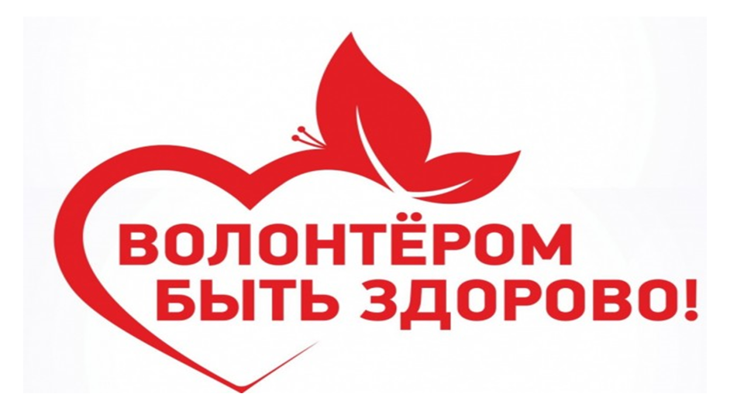
Рассмотрите изображение на слайде и выполните задание.
1.Назовите основные цели волонтерских организаций.
2.Как участие в волонтерской деятельности способствует развитию личности?

